ЄФВВ–2024
Інформаційні технології

Завдання 1–140 мають по чотири варіанти відповіді, з яких лише один правильний. Виберіть і збережіть правильний, на Вашу думку, варіант відповіді на завдання.

- Які головні фактори слід враховувати під час вибору операційної системи для вбудованих систем реального часу?
() Відмінності у структурі файлової системи.
(x) Тип планування завдань та обробки переривань.
() Методи оптимізації швидкодії апаратного забезпечення. () Можливості віддаленого адміністрування через мережу.

- Яку з перелічених мов програмування використовують як для процедурного, так і для об’єктно-орієнтованого програмування?
() Java.
(x) Python. () APL.
() Сі.

- Чим відрізняється функція операційної системи Linux SIGKILL від SIGTERM?
(x) SIGKILL примусово завершує процес, тоді як SIGTERM дає змогу процесу коректно завершитися.
() SIGKILL зупиняє процес на паузу, SIGTERM вимикає його.
() SIGKILL відправляє процес у сплячий режим, SIGTERM відновлює його. () SIGKILL та SIGTERM виконують одне й те саме.

- Як в об’єктно-орієнтованому програмуванні називається концепція, головною метою якої є зменшення складності за рахунок приховування непотрібних деталей від користувача?
(x) Абстракція. () Інкапсуляція. () Поліморфізм. () Спадкування.
- У нотації класів UML-діаграм клас зображують як прямокутник з горизонтальними секціями. Яка з цих секцій, починаючи відлік згори, призначена для методів (функцій та операцій) класу?
() Перша.
() Друга.
(x) Третя.

() Четверта.
- На якому етапі життєвого циклу програмного забезпечення (SDLC) предметна область декомпозується на окремі об’єкти або на компоненти (за компонентного проєктування), а програма ‒ на функціональні компоненти? () Планування (Planning).
(x) Дизайн (Design).
() Аналіз вимог (Analysis). () Розробка (Coding).

- Вкажіть основні характеристики файлу?
(x) Ім’я, розмір, тип даних, дата створення та модифікації.
() Ім’я, тип процесора, оперативна пам’ять, обсяг жорсткого диска. () Ім’я, пароль, доступні права, дата останнього доступу.
() Ім’я, розширення, тип файлу, дата архівування.

- Яка із вказаних мережних технологій базується на використанні силових електромереж для високошвидкісного інформаційного обміну?
() Low Power Short Range Networks. () Low Power Wide Area Networks.
(x) Power Line Communication Networks. () Нigh-voltage Еlectrical Networks.

- У базі планується зберігати дані про студентів, дисципліни, які вивчають студенти, та оцінки студентів з дисциплін. З кожної дисципліни студент може мати одну оцінку або не мати жодної. Яка із запропонованих ER-діаграм у нотації crow’s foot є коректною і найповнішою моделлю описаних даних?

(x)

()

()

()

- Який засіб застосовується для виявлення шкідливого програмного забезпечення у мережному трафіку?
() Firewall.
(x) IPS.
() VPN-concentrator. () WLC.

- В якій операційній системі буде правильним запис шляху до файлу у вигляді \Бібліотека\Зображення\Image.jpeg?
() MacOS.
(x) Windows. () Linux.
() Android.

- Для чого призначений драйвер пристрою?
(x) Забезпечення «взаємодії» операційної системи з апаратним пристроєм. () Перекладу команди операційної системи на мову машинного коду.
() Організації доступ до файлів на жорсткому диску. () Контролювання роботи мережних протоколів.

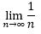
- Чому дорівнює границя ? () .
(x) 0.
() -1.
() 1.
- Який із перелічених термінів стосується фізичного рівня організації файлової системи?
() Індексний вузол. () Метафайл.
() Атрибут.
(x) Блок.
- Вкажіть порядок числа А₂=1011,01 для подальшого представлення його у формі з рухомою комою в 32-розрядному форматі.
() 100.
(x) 011.
() 001.
() 101.
- Вкажіть формулу логістичної (сигмоїдної) функції активації, яка визначає вихідний сигнал нейрона.
(x) 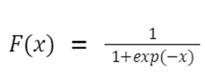.

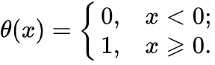
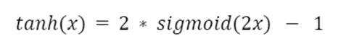
()

() .
() .
- До якого типу навчання належить метод k-найближчих сусідів (kNN)? () Навчання без учителя.
(x) Навчання з учителем.
() Навчання з підкріпленням.
() Напівконтрольоване навчання.

- Яка з властивостей є обов’язковою для маршрутної матриці у теорії графів? () Містить одиниці в головній діагоналі.
() Є обернено симетричною.
(x) Відображає усі можливі маршрути між вершинами графа. () Може бути порожньою у ненапрямленому графі.

- Масив із 5 елементів зберігає неповторювані значення. Якою є кількість можливих комбінацій розташування елементів у масиві?
() 5.
() 25.
(x) 120.
() 250.

- У партії з 20 деталей 4 браковані. Яка ймовірність того, що навмання взята деталь буде стандартною?
(x) 0,8.
() 0,25.
() 0,5.
() 0,2.

- Що означає еквіфінальність системи?
() Здатність системи передбачити та запобігати внутрішнім і зовнішнім загрозам.
() Властивість системи ефективно виконувати свої функції протягом деякого часу.
(x) Здатність системи досягти кінцевого стану незалежно від часу та початкових умов.

() Властивість системи, що полягає в наявності множини зв’язків між нею та зовнішнім середовищем.
- Яка характеристика роботи з інтерпретатором, порівняно з компілятором, є правильною?
() Програми, написані інтерпретованою мовою, важче налагоджувати.
() Інтерпретатори не дають змогу автоматично керувати пам’яттю, що збільшує ризики помилок пам’яті.
(x) Швидкість виконання компільованої програми перевершує швидкість інтерпретованої програми.
() Інтерпретований код працює швидше порівняно зі скомпільованим кодом.
- Дано відношення «Кіт» з атрибутами «ім’я», «стать», «вік», якому відповідають дві різні таблиці у деяких реляційних базах даних. У таблицях записи про котів вважаються однаковими, якщо збігаються значення усіх атрибутів. Які операції реляційної алгебри слід виконати у запиті до вказаних таблиць баз даних, щоб отримати значення атрибуту «ім’я» для усіх записів про котів, які є лише в одній таблиці?
(x) Різницю та проєкцію. () Проєкцію та вибірку. () Перетин та вибірку.
() Вибірку та різницю.

- Динаміку складних систем характеризують моделлю y(t) = R(x,z,t), де x, z – параметри системи, t – час, R – оператор системи, який діє на вхідну величину x(t) z(t). Складено рівняння, що описують деякі системи. Вкажіть рівняння нестаціонарної системи без пам’яті.
() y(t) = R[x(t)].
() y(t) = R[x(t), z].
(x) y(t) = R[x(t), z(t)].
() y(t) = R[x(t - Δt), z(t)].

- Що відповідно до еталонної моделі взаємодії відкритих систем використовується для взаємодії між сусідніми рівнями системи?
() Протоколи.
(x) Інтерфейси.
() Канали зв’язку. () Лінії зв’язку.

- Які загрози інформаційній безпеці належать до класу «за характером дії на інформаційну систему»?
() Загальні і локальні.
() Внутрішні і зовнішні.

(x) Активні і пасивні. () Природні і штучні.
- Що відбудеться з пакетом даних у разі його передачі від одного комп’ютера до іншого, якщо комп’ютер-отримувач та комп’ютер-відправник розташовані в різних мережах (підмережах) складової мережі?
() Пакет буде втрачено.
() Пакет буде відправлено до найближчого ресивера.
(x) Пакет буде відправлено до шлюзу за замовчуванням. () Пакет буде повернуто до відправника.

- Яка класична абревіатура використовується для тлумачення структури даних «стек»?
(x) LIFO.
() LILO.
() FIFO.
() FILO.
- Що називають кластеризацією у контексті операційних систем?
(x) Об’єднання кількох комп’ютерів в єдину систему для розподілу навантаження.
() Метод резервування даних, під час якого копія даних зберігається на кількох носіях.
() Програмне забезпечення для виявлення та виправлення помилок в операційній системі.
() Зниження навантаження на систему за рахунок відключення невикористовуваних служб.
- Якщо згідно з методом пошуку у просторі станів рухаються від вихідних вершин до цільової вершини графа, спочатку аналізують структури на всіх вузлах одного рівня, а потім ‒ на вузлах наступних рівнів, то як має бути класифікований такий метод?
(x) Прямий пошук в ширину. () Прямий пошук в глибину.
() Зворотний пошук в ширину. () Зворотний пошук в глибину.
- Нехай х ‒ аргумент функції активації f(x) , c ‒ константа. Співставте назвам функцій активації штучного нейрона номери формул, якими вони визначаються.

(x) Лінійна ‒ 1, порогова ‒ 4, сигмоїдна ‒ 3, радіально-базисна Гауса ‒ 2. () Лінійна ‒ 2, порогова ‒ 3, сигмоїдна ‒ 1, радіально-базисна Гауса ‒ 4. () Лінійна ‒ 3, порогова ‒ 2, сигмоїдна ‒ 4, радіально-базисна Гауса ‒ 1. () Лінійна ‒ 4, порогова ‒ 1, сигмоїдна ‒ 2, радіально-базисна Гауса ‒ 3.
- Що таке Plug and Play (PnP) у контексті периферійних пристроїв? () Технологія для зберігання даних у хмарі.
(x) Технологія, яка дає змогу підключати пристрої до комп’ютера з автоматичним встановленням драйверів.
() Технологія для віддаленого керування пристроями.
() Технологія для підключення пристроїв через бездротову мережу.
- Що є однією з вимог до побудови відношення реляційної моделі бази даних?
(x) Значення атрибутів у кортежах відношення мають бути атомарними.
() Порядок кортежів у інформаційному наповненні відношення має залежати від їх кількості.
() Має бути встановлено обмеження на види фізичних моделей зберігання бази даних.
() Мають виконуватися транзакції між кортежами сусідніх рівнів відношення реляційної моделі бази даних.
- Який із принципів НЕ використовується в методології Kanban? () Заохочення лідерства на всіх рівнях.
() Підтримка потокових процесів.
(x) Робота короткими відрізками.
() Постійне удосконалення процесу без різких змін.

- Яка з наведених груп комунікаційних технологій та протоколів використовується для передачі даних в середовищі інтернету речей?
(x) ZigBee, WiFi, PLC.
() Bluetooth, FTP, LoWPAN. () IRC, ZigBee, WiFi.
() LoWPAN, PLC, IRC.
- Який із перелічених нижче патернів є структурним дизайн-патерном? () Singleton.
() Builder. () Prototype.
(x) Bridge.
- Відношення «Заголовки замовлень» містить атрибути «Код замовлення»,
«Код клієнта», «Назва клієнта», «Код співробітника», «Назва співробітника»,

«Дата замовлення». Які з наведених атрибутів мають бути перенесені в інші відношення під час зведення відношення «Заголовки замовлень» до третьої нормальної форми (3NF)?
(x) «Назва клієнта» та «Назва співробітника». () «Код клієнта» та «Код співробітника».
() «Код замовлення» та «Дата замовлення». () «Код клієнта» та «Назва клієнта».

- Обчисліть границю 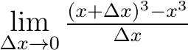, якщо вона існує. () 0.
() 3.
(x) 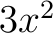.
() Границі не існує.
- Якій моделі представлення знань відповідає твердження: «Якщо геометрична фігура має чотири прямі кути, а діагоналі чотирикутника перетинаються та діляться точкою перетину навпіл, то цей паралелограм є прямокутником»?
() Логічна модель.
() Фреймова модель.
() Алгоритмічна модель.
(x) Продукційна модель.

- Обчисліть суму двох двійкових чисел 10000111 та 00110110, представлених у доповнювальному коді розрядністю 8 біт.
(x) -67.
() 189.
() 177.
() -79.
- Яким чином можна оптимізувати SQL-запит з WHERE?
(x) Створити індекси на стовпці, що використовуються в WHERE.
() Використовувати тільки SELECT *, щоб гарантувати, що будуть отримані всі дані.
() Додати до запиту GROUP BY на стовпці, що використовують WHERE. () Додати до запиту JOIN на стовпці, що використовують WHERE.
- Яка із зазначених форм кіберрозвідки є легальною за браком додаткових дозволів?
(x) Візуальне спостереження технічними засобами. () Копіювання інформації з обмеженим доступом.

() Проникнення на об’єкт критичної інфраструктури. () Прослуховування розмов суб’єкта кіберрозвідки.
- Який мережний протокол стека TCP/IP встановлює з’єднання перед початком передавання даних?
(x) TCP.
() UDP.
() IP.
() ICMP.

- Що передбачає водоспадна (каскадна) модель життєвого циклу ІТ-проєктів?
(x) Послідовне виконання етапів проєкту, без можливості повернення до попередніх етапів.
() Розбивку проєкту на менші ітерації, кожна з яких включає всі етапи життєвого циклу.
() Постійний випуск нових версій продукту.
() Розбивку на короткі цикли, протягом яких команда розробників працює над невеликими ділянками функціоналу.
- Як називають вибірку даних, за якою будують модель на основі машинного навчання?
(x) Навчальна вибірка. () Тестова вибірка.
() Валідаційна вибірка. () Контрольна вибірка.

- Що являє собою пошук рішень у просторі станів? () Побудову дерева пошуку на основі графів.
(x) Визначення послідовності операторів, які відображають початкові стани в цільові.
() Задання кількості правил перетворення початкових даних у кінцевий результат.
() Визначення функції, що вибирає наступний вузол, який підлягає розгортанню.
- До якого етапу виконуються розбиття завдань на підзавдання у стратегії розроблення алгоритмів «розділяй та володарюй»?
(x) Поки всі підзавдання не стануть елементарними. () Поки не отримаємо відсортовану множину значень. () Поки кількість підзавдань не збільшиться вдвічі.
() Поки не отримаємо оптимальний розв’язок.

- Яке з-поміж наведених тверджень є визначенням поняття «Кіберпростір» згідно із Законом України «Про основні засади забезпечення кібербезпеки України»?
(x) Середовище, яке надає можливості для здійснення комунікацій та/або реалізації суспільних відносин, утворене в результаті функціонування сумісних комунікаційних систем та забезпечення електронних комунікацій з використанням мережі «Інтернет» та/або інших глобальних мереж передачі даних.
() Організована сукупність об’єктів, створених з метою забезпечення надійності та безперебійності роботи державних інформаційних ресурсів, кіберзахисту, зберігання національних електронних інформаційних ресурсів, резервного копіювання інформації та відомостей національних електронних інформаційних ресурсів.
() Системи передавання, комутації або маршрутизації, обладнання та інші ресурси, що забезпечують електронні комунікації, у тому числі засоби і пристрої зв’язку, комп’ютери, інша комп’ютерна техніка, інформаційно-телекомунікаційні системи, які мають доступ до мережі «Інтернет» та/або інших глобальних мереж передачі даних.
() Автоматизована або автоматична система, яка є сукупністю обладнання, засобів, комплексів та систем обробки, передачі та приймання, призначена для організаційного управління технологічними процесами, незалежно від наявності доступу системи до мережі «Інтернет» та інших глобальних мереж передачі даних.

- На порушення якої властивості спрямовані DDoS-атаки? () Конфіденційність.
() Цілісність.
(x) Доступність.
() Спостережність.

- Для виконання яких дій під час побудови запиту до реляційної бази даних використовуються оператори мови SQL?
() Додавання конкретних даних у базу даних і повернення результату обчислення.
() Побудови фільтра для значень даних бази даних і сортування результату. () Класифікації значень даних у базі даних та повернення результату кластеризації.
(x) Маніпуляції над конкретними даними у базі даних та повернення результату обчислення.

- Потрібно запрограмувати сховище даних – стек, членами класу якого є:
//дані-члени; //конструктор; //деструктор та //функції-члени інтерфейсу стека
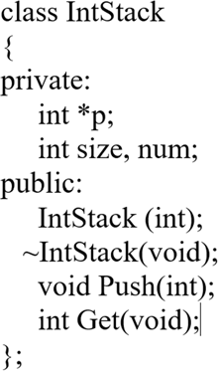

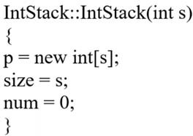
Який опис відповідає деструктору класу? ()

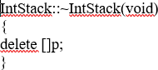
(x)

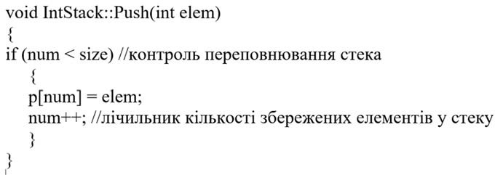
()

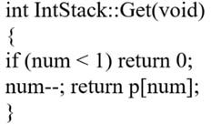
()

- Яке з наведених тверджень описує концепцію інкапсуляції в об’єктно-орієнтованому програмуванні та її вплив на розробку програмного забезпечення?
() Дає змогу класам наслідувати методи та властивості від кількох базових класів, забезпечуючи багаторазове використання коду.
(x) Обмежує доступ до внутрішніх даних об’єкта, надаючи доступ до них лише через визначені методи, що підвищує безпеку та надійність коду.
() Дає змогу об’єктам автоматично зв’язуватися один з одним, зменшуючи необхідність явного виклику методів.
() Забезпечує автоматичне видалення об’єктів з пам’яті після завершення їх використання, підвищуючи ефективність використання ресурсів.
- Яка основна перевага двобічнозв’язаних списків над однозв’язаними? () Займають менше пам’яті.
(x) Дають змогу двобічного обходу.
() Дають змогу швидко здійснювати операції вставлення та видалення елементів.
() Мають простішу структуру.
- Який строк чинності наданого грифа секретності «особливої важливості»?
(x) 30 років.
() 20 років.
() 10 років.
() 5 років.
- Як називається двійкове дерево пошуку, в якому ліве та праве піддерево кожного вузла відрізняються за висотою щонайбільше на одну одиницю?
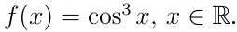
(x) Дерево AVL.
() Червоно-чорне дерево. () Дерево Фібоначчі.
() Просте двійкове дерево пошуку.

- Яким способом можна зобразити на площині планарний граф?
(x) Без перетину ребер.
() Без перетину кратних ребер. () Без перетину петель.
() Без перетину петель і кратних ребер.
- Задано функцію Визначте f'(x). () .
(x) .

() .
() .

- Що є головною відмінністю Гарвардської архітектури від інших архітектур? () Роздільне виконання операцій введення і виведення.
() Роздільне виконання процесором читання команди та читання/запису даних з/в пам’ять.
(x) Роздільне зберігання команд і даних у пам’яті.
() Роздільне зберігання у пам’яті операцій введення даних з різних пристроїв.

- Яке з наведених макровизначень є правильним?
(x) Mac Macro a=1; b=a; cin>>a; EndM. () Test cin>>a; b=a; c+=b; EndM.
() Test a=1; b=a; cin>>c; EndM.
() define MyMacro cin>>a; b=a; c+=b; EndM.

- Який оператор SQL використовується для виконання операції об’єднання результатів двох або більше запитів у єдиний результат, виключаючи дублікати рядків?
(x) UNION.
() INNER JOIN. () OUTER JOIN. () SELECT.
- Множина А містить 5 елементів, а множина В – 8 елементів. Скільки елементів може містити різниця множин В\А?
(x) Від 3 до 8 елементів.
() Від 0 до 5 елементів.
() Від 0 до 8 елементів.
() Від 3 до 13 елементів.

- Що називають базисом числа у позиційній системі числення? () Найбільше число, яке можна виразити.
(x) Кількість символів у системі числення. () Розряд числа.
() Вага кожного розряду.
- Яку характеристику операційної системи називають відмовостійкістю? () Коректно працювати протягом передбачуваного періоду часу.
() Вчасно і стабільно реагувати на запити користувача.
() Захищати від загроз власну цілісність та цілісність даних.
(x) Продовжувати коректну роботу після помилок.

- Що в об’єктно-орієнтованому програмуванні дає змогу забезпечити динамічну поведінку об'єктів та є ключовим для реалізації поліморфізму? () Функції вищого порядку (Higher-Order Functions).
() Статична типізація (Static Typing).
(x) Віртуальні функції та методи (Virtual Functions and Methods). () Глобальні змінні та константи (Global Variables and Constants).

- Яку залежність має час передачі повідомлення між абонентами від кількості комутаторів на шляху прямування між ними у мережі з комутацією каналів за умови, що перед початком передачі повідомлення між абонентами вже сформовано канал?
() Лінійну.
() Квадратичну.
() Експоненційну.
(x) Ніяк не залежить.

- Якому з наведених нижче алгоритмів сортування масиву відповідає часова асимптотична складність n•log(n) у найгіршому випадку?
() Бульбашкове сортування. () Сортування вибором.
() Сортування вставкою.
(x) Сортування злиттям.

- Яким є еквівалент десяткової цифри 9 у двійковій системі числення? () 0014.
(x) 1001.
() 0102.
() 000А.

- Яку кількість станів передбачає модель SI поширення комп’ютерно-мережевого інфікування.
() 0.
() 3.
() 1.
(x) 2.

- Який з основних принципів розробки через тестування є важливим для написання тестів перед написанням коду?
() Одиничної відповідальності. () Інверсії контролю.
(x) Покриття коду тестами.
() Постійного вдосконалення.

- Яка з наведених моделей розробки програмного забезпечення є прикладом водоспадної моделі?
() Agile.
() Scrum.
(x) V-модель.
() Spiral.

- Який вид діаграми, що відповідає концепції об’єктно-орієнтованого проєктування програмного забезпечення та стандарту UML (Unified Modeling Language), наведено на рисунку?
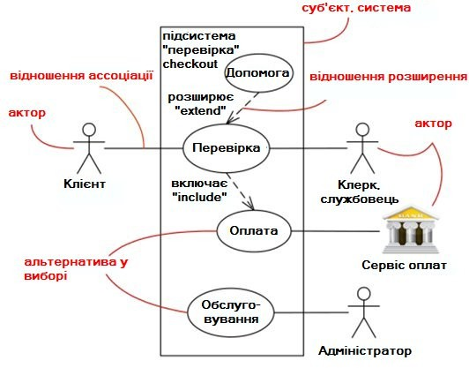
() Станів (statechart diagrams).
(x) Варіантів використання (use case diagram). () Послідовності (sequence diagrams).
() Діяльності (activity diagrams).

- Що є ENUM в SQL?
() Функція, яка обчислює числову суму стовпця.
(x) Тип даних, який зберігає статичний, впорядкований набір значень. () Метод для роботи зі значеннями NULL у таблиці.
() Ключове слово, що використовується для перерахування рядків як результат запиту.

- Який вид програмування характеризується використанням незмінних даних, рекурсії, лінивих обчислень, чистих функцій?
() Реактивне програмування.

() Узагальнене програмування.
() Подійно-орієнтоване програмування.
(x) Функціональне програмування.

- Як позначають обчислювальну складність, якщо час роботи алгоритму не залежить від обсягу вхідних даних?
(x) O(1).
() O(m).
() O(m²).
() O(1/m).

- Який вхідний степінь (VertexInDegree(V6)) має вершина V6 наведеного орграфа?
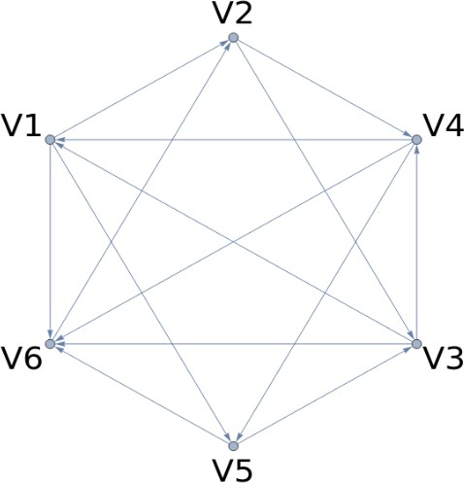
() 1.
() 5.
() 3.
(x) 4.
- Вкажіть стаціонарну(-і) точку(-и) функції двох змінних

() .
(x) .
() .
() .
- Як у комп’ютерній мережі реалізується технологія комутації каналів?
(x) Забезпечується формування єдиного фізичного з’єднання між абонентами, що взаємодіють.

() Передбачається зберігання переданих повідомлень в буферній пам’яті проміжних вузлів.
() Забезпечується зниження затримок передачі трафіку на комутаторах. () Реалізується здатність мережі забезпечити необхідний сервіс заданому трафіку.
- Вкажіть метод комутації даних у високошвидкісних каналах «бекбон (backbone)»?
() Комутація каналів.
() Комутація повідомлень. () Комутація пакетів.
(x) Комутація комірок.

- Виберіть запит до таблиці users з полями ID – унікальний числовий ідентифікатор користувача, первинний ключ; user_name – ім’я користувача; login – логін користувача; password – пароль, що є аналогом запиту
SELECT * FROM users WHERE login = 'SYSDBA' INTERSECT
SELECT ID, user_name, login, password FROM users
() SELECT * FROM users.
(x) SELECT * FROM users WHERE login = 'SYSDBA'. () SELECT ID, user_name, login, password FROM users.
() SELECT ID, user_name, password FROM users WHERE login = 'SYSDBA'.

- Яким чином процесор виконує код, перетворений компілятором або інтерпретатором у загальному випадку (без JIT-компіляції)?
(x) Компілятор генерує машинний код з вихідного коду програми для виконання процесором, тоді як у випадку інтерпретатора процесор виконує інструкції інтерпретатора, який виконує вихідний код рядок за рядком.
() Компілятор та інтерпретатор перетворюють вихідний код на байт-код, який потім виконується процесором, що забезпечує високу переносимість програми. () Інтерпретатор перетворює вихідний код програми безпосередньо на машинний код і виконує його без участі процесора, тоді як компілятор зберігає проміжний байт-код для подальшої компіляції на машинний код іншими інструментами.
() Компілятор перетворює вихідний код у байт-код, який потім перетворюється в машинний код інтерпретатором з метою подальшого виконання процесором.

- Що є проблемою у складній системі?
() Малопомітні відхилення у функціонуванні окремих підсистем.
() Ситуаційне реагування за відсутності чітко окреслених цілей діяльності.

() Виявлення негативних впливів наявної ситуації на різні елементи та оточення системи.
(x) Незадовільний стан параметрів за відсутності засобів вирішення ситуації.

- Яка з цих задач є напіврозв’язною (має частковий алгоритмічний розв’язок)?
() Задача розв’язування диференціальних рівнянь. () Задача комівояжера.
(x) Задача рюкзака.
() Задача розв’язування систем лінійних рівнянь.

- Який вираз, написаний мовою SQL, виконує операцію вибору з таблиці
«Persons» усіх записів, для яких значення поля «FirstName» починається на літеру «A», за умови, що дані в полі зберігаються у верхньому регістрі (UpperCase)?
(x) SELECT * FROM Persons WHERE FirstName LIKE 'A%'. () SELECT * FROM Persons WHERE FirstName LIKE '%A'. () SELECT * FROM Persons WHERE FirstName='A'.
() SELECT * FROM Persons WHERE FirstName='%A%'.

- За яким полем потрібно створити індекс таблиці «Customers», щоб прискорити виконання наведеного нижче запиту?
SELECT First_Name, Last_Name, City, email_address FROM Customers WHERE email_address LIKE 'Alex%' GROUP BY Last_Name, City, First_Name, email_address ORDER BY City;
(x) email_address. () First_Name.
() City.
() Last_Name.

- Яка з наведених задач є задачею класифікації?
(x) Визначення, чи є електронний лист спамом на основі його змісту та характеристик.
() Прогнозування цін на нерухомість на основі різних характеристик будинку. () Стиснення зображення під час збереження картинки в форматі .png завдяки встановленню палітри в 32 кольори.
() Визначення ефекту впливу фондоозброєності на продуктивність праці.

- Дано таблицю «Студент» реляційної бази вказаної структури та змісту.
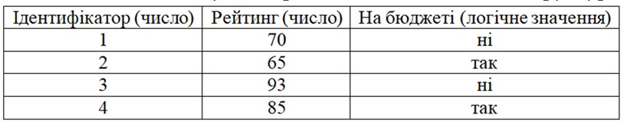
До цієї таблиці зробили запит:
SELECT Ідентифікатор FROM Студент
WHERE (Рейтинг > 70 AND Рейтинг < 90) OR [На бюджеті]=true;
Який перелік значень буде повернуто як результат виконання цього запиту?
(x) 2, 4.
() 1, 3, 4.
() 1, 4.
() 2, 3, 4.

- Яке призначення стеганографії?
(x) Приховування факту передачі інформації.
() Шифрування інформації під час обміну даними.
() Захист каналів обміну даними від фізичного доступу. () Виявлення фактів доступу до каналів обміну даними.

- Що означає термін «принцип жадібності» у контексті розроблення алгоритмів?
() Вибір великої кількості кращих варіантів. () Максимізація кількості ітерацій.
(x) Обирання оптимального варіанта на кожному етапі. () Максимізація часу пошуку кращого алгоритму.
- Який із запропонованих варіантів є класифікацією системи за походженням?
() Прості, складні.
() Керовані ззовні, самокеровані.
(x) Штучні, природні. () Пасивні, активні.

- Який каталог є кореневим у файловій системі Linux?
(x) /.
() /root.
() /home.
() /usr.

- Вкажіть склад попередньо порожнього стека (хвіст→голова) після виконання послідовності команд: push (a), push (b), pop, push (с), push (d), pop.
(x) [ac].
() [ab].
() [bc].
() [dc].

- Яка пам’ять комп’ютера розташована поза межами процесора?
(x) Оперативна. () Регістрова.
() Кеш-пам’ять першого рівня. () Кеш-пам’ять другого рівня.

- Який з наведених варіантів є прикладом задачі класифікації у машинному навчанні?
() Визначення часу роботи процесора. () Прогнозування ціни акцій.
(x) Розпізнавання зображень котів і собак. () Оптимізація маршруту доставки товарів.

- Якщо в підмережі потрібно розмістити 64 вузли, якою має бути її маска? () «255.255.255.64».
() «255.255.255.96».
(x) «255.255.255.128».
() «255.255.255.192».

- Для чого введено поняття механізму плаваючих статичних маршрутів?
(x) Для формування резервних з’єднань, що використовуються у випадках, якщо основні з’єднання виходитимуть з ладу.
() Для забезпечення можливості зв’язку з віддаленими мережами, інформації про які немає в таблиці маршрутизації.
() Для повноцінної заміни протоколів динамічної маршрутизації, якщо її немає в таблиці маршрутизації.
() З метою зменшення обсягу таблиць маршрутизації та забезпечення сумаризації адрес мереж.

- Яку метрику використовують для сегментації зображень?
(x) Перетин через об’єднання (IoU).
() Міра індексу структурної подібності (SSIM). () Коефіцієнт детермінації (r²).
() Пікове відношення сигнал/шум (PSNR).

- Визначте першу похідну 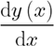 від виразу 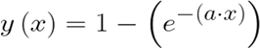 якщо

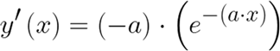
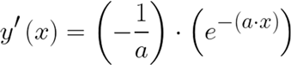
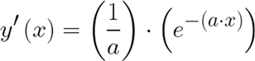
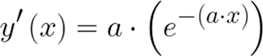
.
.
(x)
.
()
()
.
()
.

- Що є сильним штучним інтелектом?
(x) Здатність виконати будь-яке завдання, яке може виконати людина. () Здатність обробити та інтерпретувати емоційну інформацію.
() Здатність навчатися та саморозвиватися на основі досвіду та накопичених даних.
() Здатність створити текст на основі аналізу неструктурованих даних.
- Що дає змогу переносити знання з однієї галузі в іншу? () Використання для опису систем різних конфігураторів.
(x) Строго доведений ізоморфізм для систем різної природи. () Закон необхідної різноманітності.
() Принцип взаємодії відкритих систем із довкіллям.
- Яка кібератака має на меті спотворення інформації у таблиці IPv4-вузла, що містить відповідності між адресами мережного та канального рівнів моделі OSI?
() IP-Spoofing.
() MAC-Spoofing. () DNS-Spoofing.
(x) ARP-Spoofing.

- Таблиця «ОсвітаСпівробітників» використовується для зберігання даних дипломів про здобуту освіту, отриманих співробітниками, і містить первинний ключ «КодОсвіти», зовнішні ключі «КодСпівробітника» і «КодЗакладуОсвіти» та інші неключові поля.
Як в SQL-запиті згрупувати записи і встановити умову відбору груп записів, щоб відібрати тих співробітників, які мають більше одного диплома?
(x) GROUP BY КодСпівробітника HAVING Count(КодОсвіти)>1. () GROUP BY КодЗакладуОсвіти HAVING Count(КодОсвіти)>1. () GROUP BY КодОсвіти HAVING Count(КодСпівробітника)>1.

() GROUP BY КодОсвіти HAVING Count(КодЗакладуОсвіти)>1.
- Що є однією з функцій первинного ключа у реляційній моделі баз даних? () Побудова таксономії значень атрибутів у відношенні.
() Встановлення співвідношення між вимогами до атрибутів.
() Нормалізація атрибутів і формалізація кортежів відношення.
(x) Формування критеріїв відбору підмножини даних у відношенні.
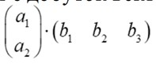
- Яким об’єктом є добуток вектора стовпчика 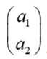та вектора рядка
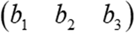
, тобто ?
() Вектор рядок. () Число.
() Вектор стовпчик.
(x) Матриця.

- Як розпочинається розбиття вхідного масиву А на підмасиви під час роботи методу швидкого сортування (Quick Sort)?
(x) Вибір випадкового (опорного) елемента. Після чого всі елементи менші за опорний елемент переміщаються у лівий підмасив, а всі більші ‒ в правий.
() Вибір випадкового (опорного) елемента. Після чого масив A розбивається на два підмасиви. Лівий підмасив містить усі елементи включно з опорним, правий – решту елементів.
() Вибір двох підмасивів. Лівий підмасив містить усі елементи до опорного елемента, а правий – решту елементів включно з опорним елементом.
() Розбиття масиву A на два підмасиви однакової розмірності. Після чого в кожному з них здійснюється вибір випадкового (опорного) елемента.
- Як називають штучний інтелект, що зосереджується на імітації того, як людина виконує базові дії, як-от запам’ятовування даних, сприйняття фактів і розв’язання простих проблем?
(x) Слабкий. () Сильний. () Глибокий.
() Генеративний.

- Яку з функцій НЕ виконує інтерфейсна схема пристроїв введення-виведення?
() Декодування адреси пристрою (номеру пристрою), який надходить з процесора.
() Забезпечення взаємодії з контролером пристрою введення-виведення.

() Синхронізація потоку даних та контроль швидкості передавання даних між пристроями.
(x) Формування протоколу обміну для зв’язку між зовнішніми і внутрішніми пристроями комп’ютера.
- Що є домінантою стримування зростання робочої частоти чипів?
  - Неможливість традиційного відведення теплової потужности з чипу.
  - Неможливість виготовлення чипів нових розробок у Земних умовах.
  - Обмежені обчислювальні ресурси конструкторських бюро.
  - Обмежені можливості ринку збуту.
(x) 1
() 2
() 3
() 4
- Яка з наведених дій дає змогу покращити реактивність операційної системи реального часу?
(x) Використання асинхронних операцій. () Оптимізація роботи процесора.
() Збільшення обсягу оперативної пам’яті. () Використання синхронних операцій.

- Який з наведених криптографічних алгоритмів є криптографічною геш-функцією?
() «СТРУМОК» (ДСТУ 8845:2019). () «Калина» (ДСТУ 7624:2014).
(x) «Купина» (ДСТУ 7564:2014).
() «Rijndael» (AES).

- Який оператор стандарту SQL:2016 використовується для надання прав доступу користувачам до об’єктів бази даних?
(x) GRANT.
() ALLOW.
() PERMISSION. () ACCESS.
- Для чого використовують гіперплощину у контексті опорних векторних машин (SVM)?
(x) Максимізації відстані між найближчими точками різних класів. () Мінімізації кількості опорних векторів.
() Знаходження найкращого розподілу точок у просторі. () Зменшення розмірності даних перед класифікацією.

- Яка модель даних передбачає нормалізацію таблиць, що в неї входять?
(x) Логічна.
() Концептуальна. () Фізична.
() ER-модель.
- До якої з перерахованих мережних топологій належить мережа, наведена на рисунку?
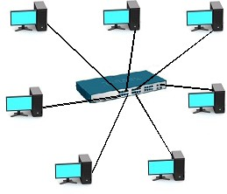
() Кільце (ring).
() Шина (bus).
() Дерево (tree).
(x) Зірка (star).

- Яку функцію виконує лазерний промінь у лазерному принтері?
(x) Формування зображення на фоточутливому барабані. () Нагрівання та розплавлення тонера на папері.
() Нанесення кольорового зображення на папір. () Позиціювання друкувальної головки принтера.

- Яка програма приймає на вхід один або кілька об’єктних модулів і збирає їх в один виконуваний модуль?
() Компілятор.
() Інтерпретатор.
(x) Компонувальник.
() Лексичний аналізатор.

- Якщо об’єкт а може бути вибраний m способами, а об’єкт b, у свою чергу, може бути вибраний іншими n способами, то скількома способами можна обрати будь-який з цих об’єктів?
() mn.
(x) m+n.

() m-n.
() m!n!.

- Мережу з якою IP-адресою визначає IPv4-адреса 121.14.32.77/16?
(x) 121.14.0.0/16.
() 121.14.32.0/16.
() 121.14.32.16/16.
() 121.14.16.16/16.

- Що покладено в основу процедурного програмування? () Класи та об’єкти.
(x) Функції та дані.
() Наслідування та інкапсуляція. () Події та обробники подій.

- Який вихідний степінь (VertexOutDegree(V2)) має вершина V2 наведеного орграфа?

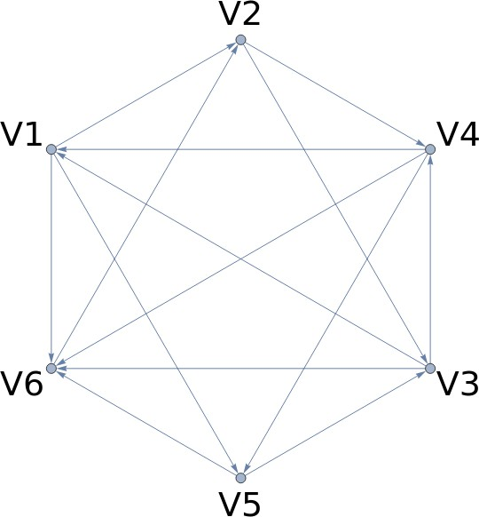
() 1.
() 3.
() 4.
(x) 2.

- Яка операція була виконана над множинами: а=(true, false, false, false, true, true, false, true) і b=(true, false, true, true, true, false, false, false), якщо як результат отримано множину с=(false, false, true, true, false, true, false, true)?
() Перетин множин.
() Об’єднання множин. () Різниця множин.
(x) Диз’юнктивна сума множин.

- Які основні компоненти структури комп’ютера згідно з класичною архітектурою фон Неймана?
(x) Арифметико-логічний пристрій, пам’ять, пристрої введення-виведення, система керування.
() Процесор, системна плата, пристрої введення-виведення, жорсткий диск. () Арифметико-логічний пристрій, регістри, пристрої введення-виведення, жорсткий диск.
() Процесор, оперативна пам’ять, пристрої введення-виведення, накопичувачі даних.
- З чого починається первинна обробка даних?
() Вибору підмножини даних для подальшого дослідження. () Вибору залежних ознак.
(x) Очищення та структурування. () Видалення шуму.

- Що в обчислювальній складності алгоритму О(n) прийнято позначати літерою n?
(x) Кількість вхідних даних.
() Кількість дій, які виконує алгоритм. () Кількість функцій, що є в алгоритмі.
() Кількість часу для виконання алгоритму.

- Як називається принцип інженерно-технічного захисту інформації, який передбачає прогнозування дій зловмисника?
() Безперервність.
(x) Активність. () Скритність.
() Цілеспрямованість.
- Яку назву мають спеціальні елементи пам’яті, що призначені для тимчасового зберігання процесором інструкцій та інформації?
(x) Регістр. () Сторінка. () Буфер.
() Комірка.
- Що залишиться в черзі після виконання цього коду?

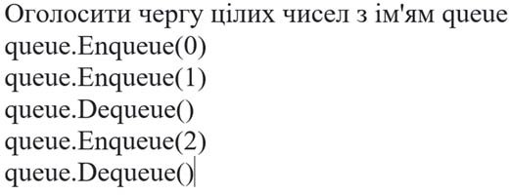
() 0.
() 1.
(x) 2.
() Нічого.
- Яка з наведених складностей є найбільшою інформаційною проблемою для інтернету речей?
() Висока вартість пристроїв.
() Необхідність в спеціальних навичках для налаштування.
(x) Небезпека кібератак.
() Несумісність пристроїв різних виробників.
- До якого класу обчислювальних систем, за класифікацією Флінна, належать кластери?
() SISD (single instructions ‒ multiple data) ‒ одиночний потік команд та одиночний потік даних.
() SIMD (single instructions ‒ multiple data) ‒ одиночний потік команд та множинний потік даних.
() MISD (multiple instructions ‒ single data) ‒ множинний потік команд та одиночний потік даних.
(x) MIMD (multiple instructions ‒ multiple data) ‒ множинний потік команд та множинний потік даних.
- Що розуміють під навчанням штучної нейронної мережі?
(x) Процес зміни вагових коефіцієнтів за певним правилом.
() Визначення типу активаційної функції для кожного нейрона.
() Розбиття початкової вибірки даних на навчальну та контрольну вибірки. () Нормування вхідних і вихідних даних.

- Яка основна перевага використання багатокористувацької операційної системи на сервері?
() Зниження витрат на обладнання та інфраструктуру для підтримки багатокористувацького режиму.
() Підвищення продуктивності одного користувача.
(x) Одночасний доступ кількох користувачів до ресурсів системи. () Покращена підтримка периферійних пристроїв.

- Визначте значення суми за модулем два двійкових чисел 10010100 та 11001101.
(x) 01011001.
() 10000100.
() 11011101.
() 00100010.

- Як називається шкідливе програмне забезпечення, призначене для збирання та передавання особистої інформації з використанням маскування без можливості поширюватися, копіювати або інфікувати файли?
(x) Troyan. () Virus.
() Worm. () Rootkit.
- Яка властивість бази даних вказує на те, що дані достовірні, несуперечливі й надійні?
(x) Цілісність (Integrity). () Відношення (Relation). () Індексація (Indexing).
() Повнота (completeness).
- Які вершини обходяться першими під час виконання алгоритму пошуку в ширину (BFS)?
() Ті, що мають найменші BFS-номери.
(x) Ті, що є суміжними із стартовою вершиною.
() Ті, що є інцидентними до ребер з найбільшою вагою. () Ті, що є інцидентними до ребер з найменшою вагою.

- Що є кластером записів?
(x) Логічний запис, що складається з одного або декількох фізичних блоків. () Фізичний блок, що складається з 512 байтів.
() Сукупність логічних записів, що об’єднуються в один файл.
() Мінімальний елемент даних, з яким може оперувати програміст.
- Зв’язок якого типу відображає взаємодію між класами, коли один клас визначає правила, яких має дотримуватися інший клас?
() Асоціація.
() Спадкування. () Залежність.
(x) Реалізація.

- Який принцип кібербезпеки вказує на необхідність забезпечення правдивості та відкритості даних?
() Принцип доступності.
() Принцип конфіденційності.
(x) Принцип цілісності.
() Принцип автентифікації.

- Яку з моделей кібербезпеки застосовують зловмисники на противагу моделі CIA (Confidentiality, Integrity, Availability)?
(x) DAD (Disclosure, Alteration, Denial). () MAC (Mandatory Access Control).
() DAC (Discretionary Access Control). () IKE (Internet Key Exchange).
- Що таке логічна організація файлів у контексті файлової системи? () Розташування файлів на фізичних секторах носія.
(x) Структура і спосіб доступу до даних, який бачить користувач або програма. () Процес резервного копіювання файлів.
() Метод стиснення файлів для зменшення їх розміру.

- Виконайте пошук в глибину (DFS), починаючи з вершини A.
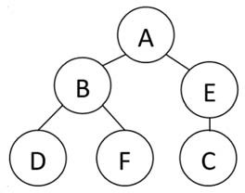
Який правильний порядок обходу вершин?
(x) A, B, D, F, E, C.
() A, C, E, F, B, D.
() A, B, E, F, D, C.
() A, F, E, B, D, C.

